A-45 — Intersections entre géométries
Fiche d'exercice Magpie · Lot A — Découverte des composants natifs
Thématique | A10 · Surfaces et solides
Référence au référentiel | REF-071
Compétence visée | Extraire le contour d'intersection entre un solide et un plan, et le mesurer.
Case Bloom (révisée) | Appliquer × procédurale
Niveau | Débutant
Durée cible | 7 minutes
Prérequis | A-44
Mode de validation | NumericTolerance — tolérance 0,5 %
Solution de référence | 6 composants
Version | v0.3-260826 — Ind. B — 26/08/2026
Conception | magpie-conception-exercices v2.3

SUJET
Compétence visée
Extraire le contour d'intersection entre un solide et un plan, et le mesurer.
Contexte
Une coupe horizontale à mi-hauteur sert à chiffrer le linéaire de joint périphérique.
Énoncé
Le solide vous est fourni. Établissez son contour de coupe à mi-hauteur et donnez le linéaire total de ce contour.

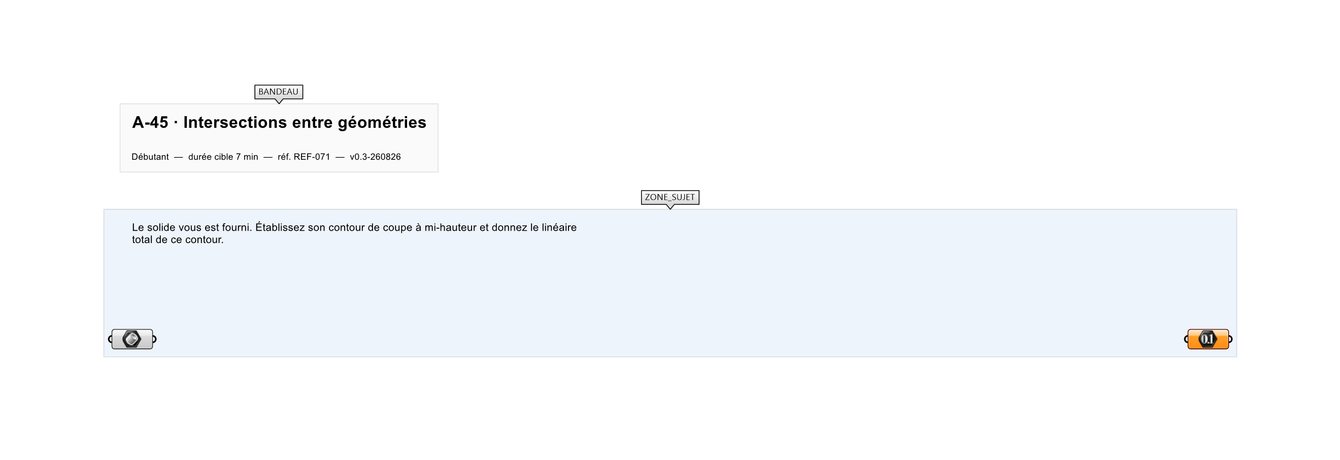
Le canvas à l'ouverture de A-45_sujet.gh : les données fournies et le paramètre REPONSE.
Ce qui vous est fourni
Un solide internalisé.
Ce qui est attendu
Le contour de coupe et son linéaire total.
Branchez votre résultat sur le paramètre REPONSE. La correction compare cette sortie en mode NumericTolerance, avec une tolérance de 0,5 %.
La consigne ne nomme aucun composant, et c'est délibéré : nommer l'outil reviendrait à donner la réponse. Ce lot n'autorise que des composants natifs de Grasshopper pour Rhino 8 — aucun plugin tiers n'est nécessaire.
Barème
1 point pour le contour, 1 point pour la longueur.
Le corrigé fait l'objet d'une fiche distincte, remise après validation ou en fin de séance.

